RECETTE A BASE DE DECHETS
L’année 2011 en matière d’environnement a été marquée par une bonne recette à base de déchets.
Ingrédients :
- 1 compacteur de déchets carton plastique au conditionnement
- 43 nouvelles poubelles de tous formats et types de déchets
- 11 portiques de sacs pour récupération et tri du plastique souple
Ces ingrédients s’ajoutent au parc de 63 poubelles déjà existantes avant 2011.
Délimiter des zones de répartition de ces équipements, saupoudrer le tout de quelques OPL pour expliquer comment se fait le tri les déchets, surveiller la cuisson avec des audits de tri dans tous les services et vous obtenez un ratio de déchets en mélange le plus bas jamais obtenu sur la brasserie de Marseille :
- 105 grammes/ hecto en 2099
- 74 gr/hl en 2010
38 gr/ hl en 2011*
Pour maintenir et améliorer encore cette performance, des audits de tri ont été mis en place depuis septembre 2011. 6 critères sont examinés une fois par mois sur chaque poubelle par le service Environnement, à savoir :
- La signalétique et les consignes de tri sur le terrain
- La conformité du tri dans les poubelles
- Le respect de l’emplacement des équipements
- L’état du matériel
- Le niveau de remplissage des poubelles
- La propreté de la zone

Les résultats obtenus (ci-dessous), très encourageants, reflètent cependant la difficulté de trier, liée aux quantités de déchets en jeu. La Fabrication détient le meilleur résultat car ce service génère peu de déchets, comparé au Conditionnement; la Logistique quant à elle, dispose de points de collecte difficiles à maîtriser, car souvent placés à l’extérieur et donc à la portée de populations encore peu impliquées dans le tri (sous-traitants, visiteurs, commerciaux etc…). Les objectifs fixés en fonction de ces contraintes seront par la suite revus en fonction des résultats obtenus.
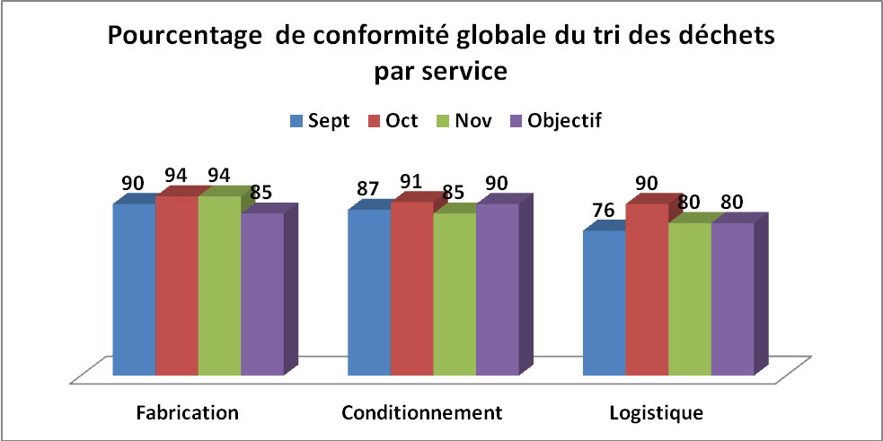

Comment peut-on encore s’améliorer après de telles performances?
Pour atteindre l’excellence, dans le domaine des déchets, il faut que chacun d’entre nous soit informé des résultats de performance du tri. Pour cela, et lors des audits, des photos sont prises pour montrer des écarts de tri et sont diffusées sur écran de veille, afin d’acquérir une véritable culture du tri qui va s’instaurer progressivement chez chacun d’entre nous. Enfin, et pour que chaque service s’approprie ses performances, les résultats seront par la suite, intégrés à ceux des audits 5 S.
Et voilà une bonne recette pour détruire une mauvaise réputation chez les Marseillais !!

Patrick Gharbi

